Menu Emirates ve First a Business Class
Recept: veganský koláč z cukety

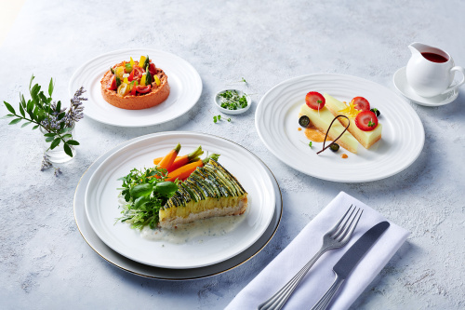

Ingredience:

Cuketová náplň
- 400 g namočených a rozmixovaných kešu ořechů
- 1 lžička čerstvých tymiánových lístků
- 2 lžíce kapar, jemně nasekaných
- 1 citron, oloupaná kůra a šťáva
- 1 kg cukety, podélně nakrájené na plátky
- ¼ lžičky mletého muškátového oříšku
- 60 g olivového oleje

Cizrnový koláčový základ
- 180 g cizrnové mouky
- ½ lžičky soli
- 65 g kokosového oleje nebo margarínu
- 2–3 lžíce studené vody

Vybavení, které budete potřebovat:
- Mixér
- 22centimetrová dortová forma s odnímatelným dnem
- Plastová fólie/obal na potraviny
- Drátěný stojan/mřížka
- Kráječ mandolína (volitelně)

Postup

1. Než začnete
Kešu ořechy namočte přes noc do misky s vodou. Slijte je a rozmixujte v mixéru, dokud nebudou krémové. Odstavte stranou. Předehřejte troubu na 175 °C.

2. Připravte si základ koláče
Ve velké míse smíchejte cizrnovou mouku a sůl. Přidejte změklý kokosový olej (nebo margarín) a vodu a dobře promíchejte, dokud se ingredience nespojí.

3. Vychlaďte jej
Těsto rovnoměrně vtlačte na dno koláčové formy. Lehce zakryjte plastovou fólií a dejte do chladničky na nejméně 1 hodinu. Případně jej můžete na 20 minut zmrazit.

4. Upečte korpus
Vyjměte koláčový základ z chladničky. Dno koláče propíchněte 5 až 6krát vidličkou. Pečte v předehřáté troubě 10 minut. Ponechte ve formě a nechte vychladnout na mřížce.

5. Připravte náplň
Natrhejte lístky tymiánu, kapary nasekejte nadrobno a citron zbavte kůry a šťávy. Cuketu nakrájejte podélně na tenké plátky – použijte k tomu mandolínu. Přísady dejte stranou zvlášť.

6. Náplň naneste na korpus
Ve středně velké míse smíchejte rozmixované kešu oříšky s tymiánem, kapary a muškátovým oříškem. Dochuťte solí a pepřem. Lžící naneste náplň na vrchol korpusu a uhlaďte hřbetem lžíce.

7. Naaranžujte cuketu
Na náplň naaranžujte plátky cukety ve tvaru spirály. Pokapejte citronovou šťávou a olivovým olejem a posypte citronovou kůrou.

8. Upečte koláč
Koláč pečeme v troubě 15–20 minut, dokud základ nezezlátne a cuketa není upečená.

9. Podáváme
Koláč vyjměte z formy, nakrájejte na plátky a vychutnejte.

